臺北通結合志願服務榮譽卡簡介
- 臺北通介紹：官方網站https://id.taipei/tpcd/
臺北通為臺北市政府會員單一入口，整合貼近民眾生活的市政便民服務與資源，建立市民數位ID與認證機制，並連接各項線上與線下服務， 提供市民在各項生活應用上便利的識別及支付工具。
線上提供使用者線上註冊成為會員(一般或金質)，並登入存取各項線上個人化服務；註冊金質會員，並可自持實體卡或是虛擬卡臨櫃享有各機關提供之會員服務，依會員需求及身分，開通小巨蛋冰上樂園會員服務、北投會館會員服務、志願服務榮譽卡、兒童優惠服務、原民服務、健康服務、連江縣縣民卡、愛心服務、愛心陪伴服務、敬老服務、圖書借閱服務、臺北職安聯繫網(職安卡)、數位學生證等卡證服務。
- 實際操作流程及呈現方式：
(一)申請臺北卡金質會員帳號(不限於臺北市民，各服務提供對象則依各自規定)
(二)下載：臺北通app
(三)APP操作流程及呈現方式
1.金質會員輸入帳號、密碼登入 | 2.選擇卡證 | 3.志願服務榮譽卡卡面呈現，  點選可放大
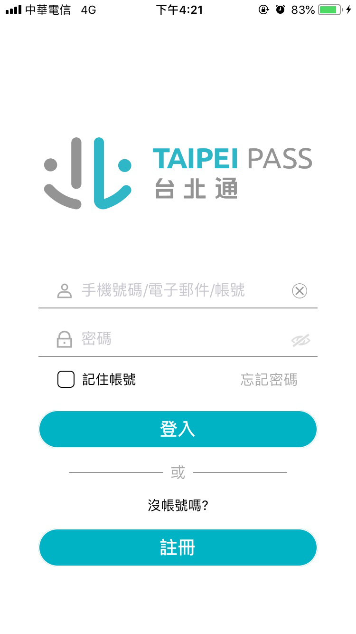 | 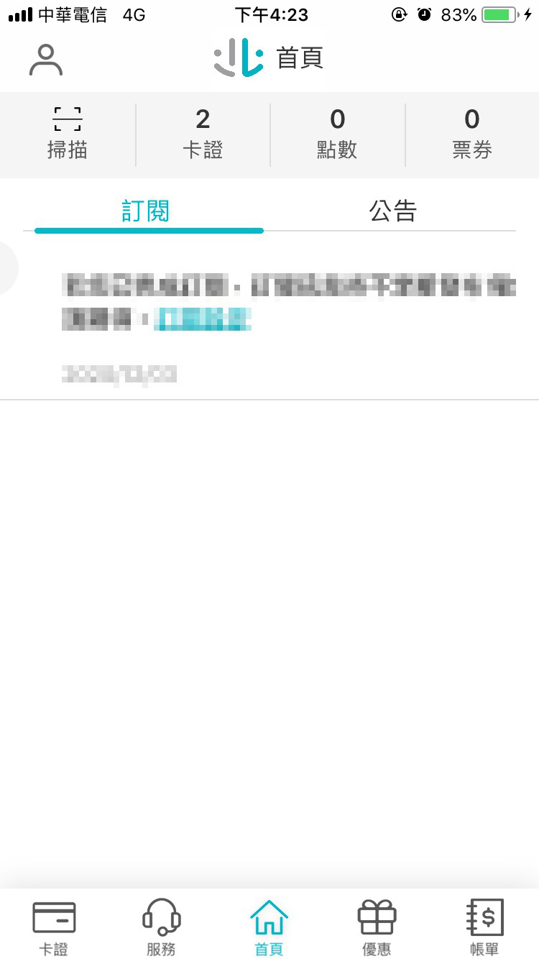 | 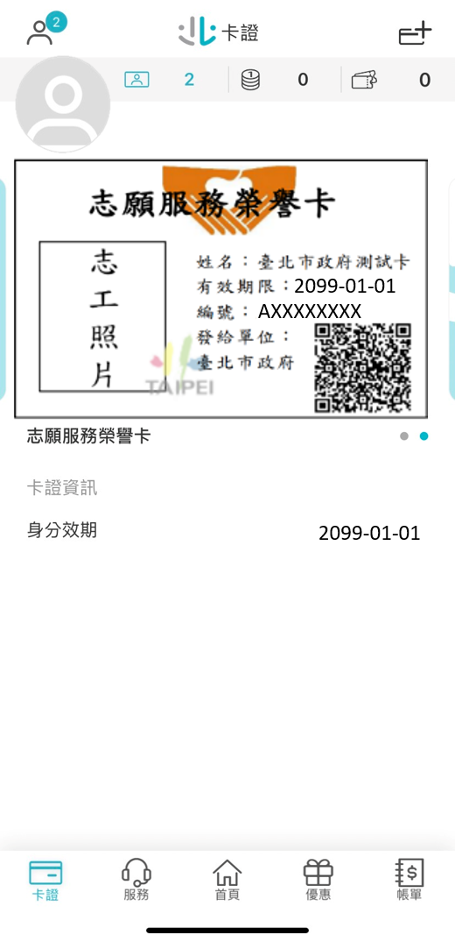
- 實際操作掃描臺北通內電子志願服務榮譽卡防偽機制
掃描志願服務榮譽卡內的QRcode，將會跳轉至臺北市志工管理整合平臺，顯示以下畫面：
